Organizacija produženog boravka

Od ponedjeljka, 14. rujna 2020. s radom kreću prve grupe produženog boravka, kako slijedi u prilogu:

Razred | Kombinacija | Ukupan broj | Učionica | Učiteljica | Početak rada
- a i b | 10 + 9 | 19 | Zbornica | Dorothea Štefulić | 14. rujna 2020.
- c i d | 10 + 9 | 19 | Plava dvorana | Gigliola Mamula | 14. rujna 2020.
- a | 16 | 16 | br. 10 | Ivana Sinčić | 14. rujna 2020.
2. c + PŠ BAŠ, JUR, PET | 5 + 1 + 1 + 1 | 8 | br. 13 | Nada Nedić | 2.c - 14. rujna 2020.  PŠ - 21. rujna 2020.
2.b + PŠ MUR | 3 + 6 | 9 | br. 12 | Marisa Kodilja | 2.b -16. rujna 2020.  PŠ MUR - 14. rujna 2020.

Za kombinirane grupe produženog boravka (učenici 1. razreda, učenici 2. b i c. razreda te područnih škola) osiguran je primjeren prostor, pregrađen pleksiglas pregradama, sukladno epidemiološkim mjerama.

Za sve je učenike polaznike produženog boravka osiguran i ručak (u 13:00 sati), uz pridržavanje svih epidemioloških mjera i preporuka. Za učenike područnih škola škola osigurava prijevoz, uz uvjet da učenici za vrijeme vožnje u školskom kombiju od područne škole do centralne škole nose zaštitnu masku.

Rad produženog boravka organiziran je način da se osigura koliko je moguće socijalno distanciranje. Učiteljica produženog boravka s djecom provodi što je više moguće vremena na otvorenom. Klupe i stolovi za jelo razmiču se tako da djeca sjede na što većoj udaljenosti u prostoriji. Prolazak kroz zajedničke prostorije skraćuje se na minimum, prolaz se organizira tako da u različito vrijeme prolaze djeca i učiteljica jednog razreda, uz poticanje djece da u prolazu ne dotiču površine ili predmete. Učenici tijekom boravka u produženom boravku ne moraju nositi zaštitne maske za lice.

Potiče se fizički razmak i redovna higijena ruku. Omogućava se redovito pranje ruku tekućom vodom i sapunom. Ruke se peru prije ulaska u učionicu, prije jela, nakon korištenja toaleta, nakon dolaska izvana, nakon čišćenja nosa i kada ruke izgledaju prljavo. Pri pranju ruku treba se pridržavati sljedećeg naputka:

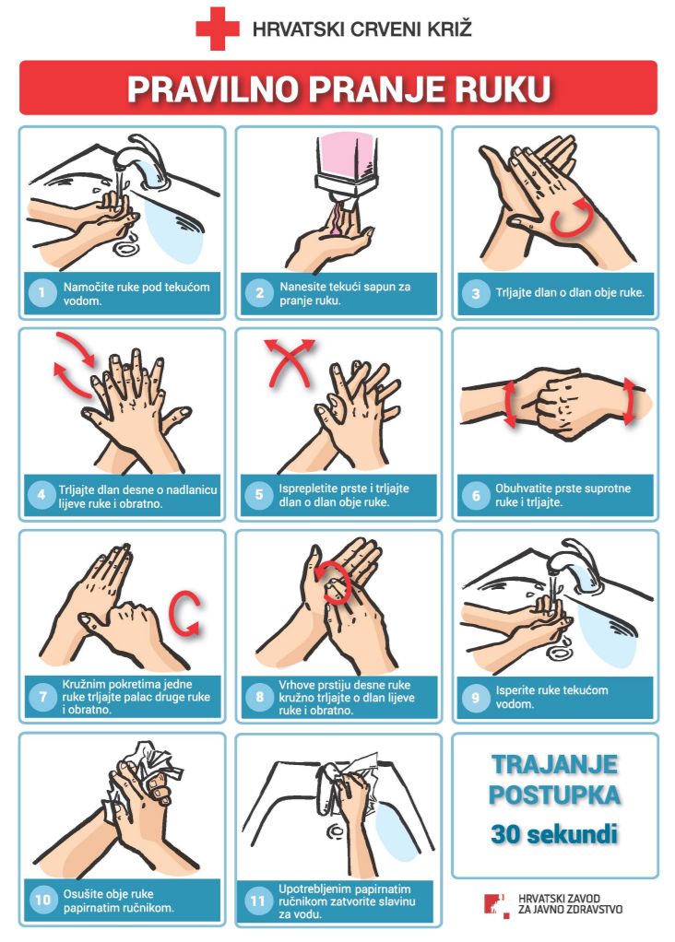

Nakon pranja ruku sapunom i vodom ruke treba osušiti papirnatim ručnikom za jednokratnu upotrebu. Djecu treba učiti i podsjećati da ne dodiruju usta, nos, oči i lice te da ne stavljaju ruke i predmete u usta. Djecu treba poticati da kada kašlju i kišu, prekriju usta i nos laktom ili papirnatom maramicom koju poslije trebaju baciti u koš za otpad s poklopcem te oprati ruke. Pri kašljanju i kihanju trebaju okrenuti lice od drugih osoba te izbjegavati dodirivanje lica, usta i očiju. Učenike se savjetuje da pokušaju koliko je moguće i primjereno dobi ne dijeliti svoje stvari s drugim učenicima.

Učenici polaznici produženog boravka se prije ulaska u učionicu preobuvaju u papuče, obuću ostavljaju u zatvorenoj plastičnoj vrećici na kojoj piše ime i prezime učenika.

Postupanje u slučaju sumnje na zarazu.
U slučaju sumnje na kontakt djelatnika sa zaraženim ili oboljelim od COVID-19 ili drugog razloga za sumnju da se kod djelatnika radi o zarazi COVID-19, kod povišene tjelesne temperature i/ili respiratornih simptoma (kašalj i otežano disanje-kratak dah), djelatnik odmah:
- telefonom obavještava ravnatelja,
- telefonom obavještava izabranog liječnika obiteljske medicine radi dogovora o testiranju na SARS-CoV-2 te radi utvrđivanja potrebe za bolovanjem, te se
- udaljava s radnog mjesta ili ne dolazi na posao.
Ravnatelj ustanove o svakoj sumnji na COVID-19 kod zaposlenika ili djece (o čemu roditelj/skrbnik ima obavezu hitno telefonom obavijestiti ravnatelja) obavještava odmah telefonom nadležnog školskog liječnika i nadležnog epidemiologa. Posebno žurno ravnatelj obavještava nadležnog epidemiologa/školskog liječnika u slučaju grupiranja sumnje ili zaraze COVID-19 (dva i više djelatnika i/ili djece sa sumnjom iz iste skupine/učionice/zgrade i sl.), kao što se to radi i u slučaju drugih zaraznih bolesti koje se obavezno prijavljuju u Hrvatskoj, a prema Listi zaraznih bolesti čije je sprečavanje i suzbijanje od interesa za Republiku Hrvatsku.

Odlazak učenika iz škole:
Po dolasku roditelji telefonom obavještavaju učiteljicu produženog boravka te čekaju dijete na dogovorenom ulazu. Roditelji učenika 1. razreda dočekuju učenike na glavnom ulazu, dok roditelji učenika područnih škola i 2. razreda učenike dočekuju na južnom ulazu. Molimo roditelje da pri dolasku po djecu ne ulaze u školsku zgradu i poštuju propisane epidemiološke mjere.

Ravnateljica
Sanja Zakinja, prof.

